衡阳县一中2016届高三元月月考地理试卷
考试时间90分钟 满分100分 范围 ：必修二
第Ⅰ卷（选择题，共48分）
一、选择题（在每小题列出的四个选项中只有一项是最符合题目要求的，共24小题，每题2分）
加勒比海的岛国——牙买加，铝土矿资源丰富，是世界重要的铝土矿生产和出口国，主要出口贸易对象为美国、加拿大和欧盟等。矿区目前面临的主要问题是采空区的回填复垦。读图1回答1-2题。
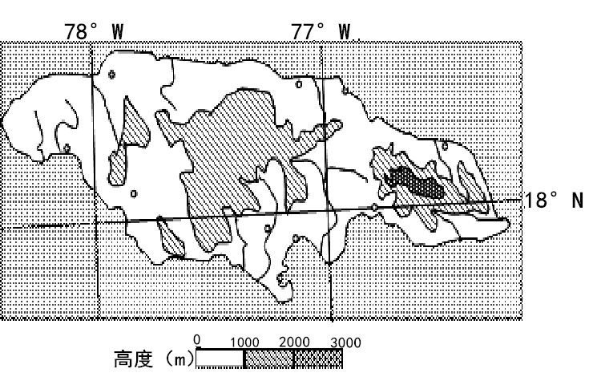
1.该国作为世界重要铝土矿出口国的优势区位条件有：
①铝土矿开采冶炼技术先进 ②距主要贸易对象国距离近
③矿山临近海港，海运便利 ④储量大，埋藏浅，开采成本低
A.①②③ B.②③④ C.①③④ D.①②④
2.在采空区进行回填复垦可以选用的作物品种：
A. 棉花 B.苹果 C.甘蔗 D.甜菜

下图示意西班牙柑橘生产布局。读图，完成3～4题。
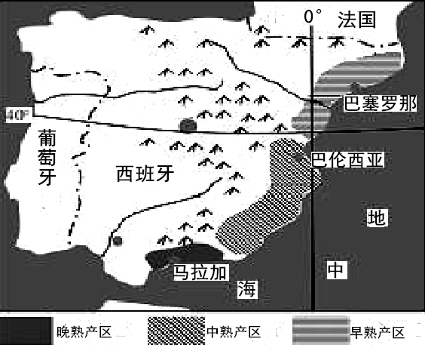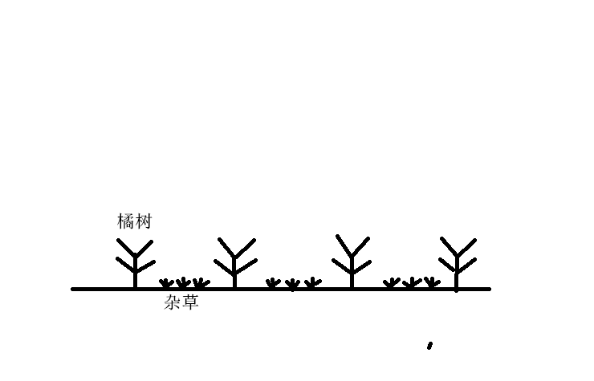
3.观察柑橘产区各品种的分布特点，这样布局主要目的是
A．延长市场供应期 B．提高单产
C．提高作物品质 D．提高劳动效率
4.橘园多采用右图所示种植方式，其目的主要为
A．减小昼夜温差 B．提高土地生产效率
C．降低地面反射率 D．保持水土

图示为湖北省千里汽车工业走廊，走廊中的四大工业基地各有特色，十堰以生产卡车为主，随州以罐式车、环卫车等为主，襄阳以商务车为主，武汉以小轿车为主。读图完成下列问题
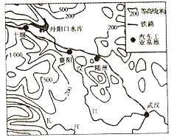
5.武汉市以小轿车生产为主的主导区位因素是
A．技术 B．市场 C．交通 D．政策
6．近年来，湖北东风汽车公司在继续同外资合作生产汽车基础上，不断推出自主品牌汽车投放市场，取得不错的市场效果，造成这种变化的主要原因
A．汽车设计制造技术不断成熟 B．众多廉价劳动力
C．利用国外的品牌和技术优势 D．国内市场需求巨大

近几年，中国体育产业呈现井喷式发展，万达集团10.5亿欧元并购盈方体育、淘宝12亿入股恒大足球、2014年10月国务院出台的《关于加快发展体育产业促进体育消费的若干意见》等，中国体育产业进入全新的发展时期。
7.目前我国体育产业仍旧处于初级阶段，在产业规模与产业结构上，都难与国外发达国家抗衡。造成这种局面的最主要原因
A.当前经济发展水平难以满足其所需经济基础 B.国内地域之间、项目之间发展极不平衡
C. 体育产业社会化程度低，人才短缺 D.体育产业结构不合理，市场化水平低
8.预计到2020年，中国体育产业总规模将超过3万亿，体育产业增加值在国内生产总值中的比重将达1.0%，为实现这一目标，可采取的措施
A. 落实体育产业发展扶持政策，优先发展体育产业
B. 实现体育市场社会化、多元化，吸引社会资金投入
C. 加速建设各类体育设施，促进各项运动同步发展
D. 大规模引进其他行业优秀管理人才，实现体育管理人才迅速发展

我国肉牛生产优势区域的分布格局经历了从“牧区”到“农区”的变化过程，逐步形成东北、
西北、西南和黄淮海平原四大肉牛优势区。下图示意我国1980～2011年肉牛产业发展重心的
变化。读图，完成9～11题。
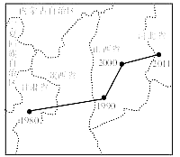
9.图示期间我国肉牛产业迅速发展的地区有可能是
A．东北平原和黄淮海平原 B．青藏高原和内蒙古高原
C．黄土高原和新疆牧区 D．云贵高原和黄土高原
10.造成图示期间重心移动变化的主要原因是
A．牧区土地荒漠化的扩大 B．饮食习惯的改变
C．国家政策的引导与支持 D．市场需求的变化
11.关于东部省区承接肉牛生产的条件说法不正确的是
A．粮食、秸秆等饲料充足 B.便利的交通
C．山地多，草场资源丰富 D．气候条件适宜

性别比是指人口中男性人口与女性人口的比值(通常指100个女性对应的男性人数)．下图为我国近30年来出生人口(活产婴儿)和总人口性别比的变化图，据此完成12～13题。
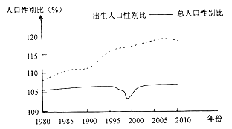
12．近四十年我国人口变化说法正确的是
A．出生人口中女婴比重高于男婴 B．人口性别结构明显优化
C．妇女生育率明显升高 D．人口性别比总体变化稳定
13．根据图示信息推测未来我国人口将出现
①“剩男”现象明显增加 ②跨国婚姻有所增多
③不会引发社会问题 ④“老夫少妻”现象增加 ⑤女性择偶标准降低
A．①②③ B．③④⑤
C．①④⑤ D．①②④

2011年我国明确提出：“以大城市为依托，以中小城市为重点，逐步形成辐射作用大的城市群，促进大中小城市和小城镇协调发展”。 下表为我国长三角城市群与美国大西洋沿岸城市群人口、城市、经济发展状况对比。
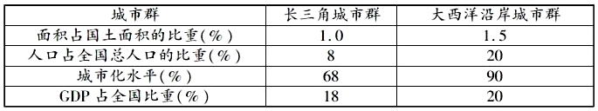
14.关于两大城市群共同特征说法正确的是
A. 面积广阔，人口密度小 B. 城市化水平高，发展快
C. 城市数量众多，城市等级体系不完善 D. 经济水平高，地区影响力大
15.为把以上海为核心的城市群建成具有世界影响力的城市群，下列措施可取的是
①加强城市之间的产业分工与合作 ②完善与加强交通及信息网络
③打破区域间行政壁垒，实现各地区行政完全一体化 ④积极参与全球经济活动
A. ①②③ B.②③④ C. ①②④ D. ①③④

茶马古道是滇、川、藏之间的古代贸易通道，是用川、滇的茶叶与西藏的马匹、药材交易, 在滇藏和川藏的高山深谷间南来北往的马帮运输道路。下图是我国古代茶马古道西南区简图。
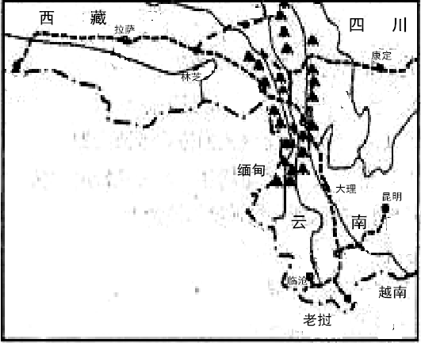
16.影响茶马古道沿图示线路发展的因素说法错误的是
A.地形起伏相对较小 B.水源充足
C.聚落较多，便于商贸和补给 D.地质条件稳定，自然灾害较少
17.时至今日，部分茶马古道早已没落，造成这种变化的主要原因是
A.公路、铁路等交通运输方式发展取代 B.药材、茶叶等商品来源日益单一化
C.人口大量迁移，运输需求量锐减 D.沿途自然条件急剧恶化

任何城市都是在一定区域范围内，承担某种或某几种职能的。大城市往往承担多种职能，服务范围广，因此其人口规模大，城市等级高。读图回答18～19题。
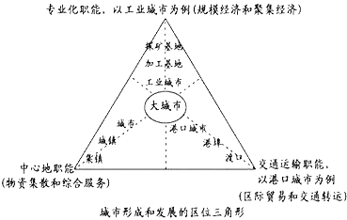
18.下列符合图示中大城市形成条件的可能是
A.上海 B．济南 C．拉萨 D．北京
19.对城市规模及等级提升起关键作用的区位条件是
①资源条件 ②交通条件 ③地理位置 ④地形条件 ⑤气候条件
A．①②③ B．②③④ C．①③④ D．①②④

为研究青藏高原主要植被类型生物生产量的差异，一科研小组选取了未受人为干扰的以常绿阔叶林为基带的亚高山天然植被为研究对象，下表中的样地分别位于青藏高原上相距较远的地区。据此完成20～22题。
样地  编号 | 海拔/m | 年均  温度/℃ | 年降  水量/mm | 生物量(t/hm²) | 生产量(t/hm²·a)
① | 2100 | 13.0 | 800 | 271.48 | 17.669
② | 2200 | 12.4 | 800 | 365.01 | 13.449
③ | 3500 | 4.6 | 800 | 511.62 | 8.402
④ | 3500 | -1.7 | 600 | 59.73 | 3.680
⑤ | 4200 | 0.4 | 800 | 38.97 | 3.864
20．假设该地存在常绿阔叶林，最可能分布在
A．①地 B．②地 C．③地 D．④地
21．对该地植物生产量垂直分异影响最大的因素是
A．海拔 B．热量 C．水分 D．生物量大小
22．河谷地带是青藏高原重要农业区，主要的优势条件是
①热量充足 ②光照强 ③地平土肥 ④昼夜温差大
A．①④ B．②③ C．②④ D．①③

城市人口密度是指城市用地单位面积上的居住人口数，是表示城市人口分布密集程度的综合指标。读右图“伦敦、纽约、巴黎和波士顿四城市人口密度变化的曲线图”，回答23～24题。
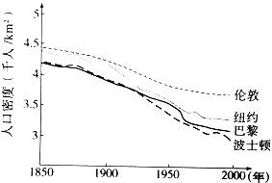
23．导致图中城市人口变化的原因可能是
A．城市化水平在降低 B．城市化进程在加剧
C．城市人口数量在减少 D．城市建成区面积的幅度超过人口增加的幅度
24．该变化可能产生的影响是
A．城市基础设施建设投资减少 B．城市管理难度降低
C．城市居民的出行成本增加 D．城市人地矛盾显著加剧

第Ⅱ卷(非选择题 共52分)

…………………○………………○………………密………………○………………封………………○………………线……………………………………………

二 非选择题
25. （18分）习近平主席于4月20日至21日对巴基斯坦进行国事访问。阅读图文资料，完成下列要求。
材料一： 在中国国家主席习近平访问巴基斯坦期间，国家铁路局与巴基斯坦铁道部共同签署了《中国国家铁路局与巴基斯坦伊斯兰共和国铁道部关于开展1号铁路干线升级和哈维连陆港建设联合可行性研究的框架协议》。哈维连站是巴基斯坦铁路网北端尽头，规划建设由此向北延伸经中巴边境口岸红其拉甫至喀什铁路，哈维连拟建陆港，主要办理集装箱业务。

材料二：巴基斯坦等高线分布示意图及伊斯兰堡、卡拉奇城市气候示意图
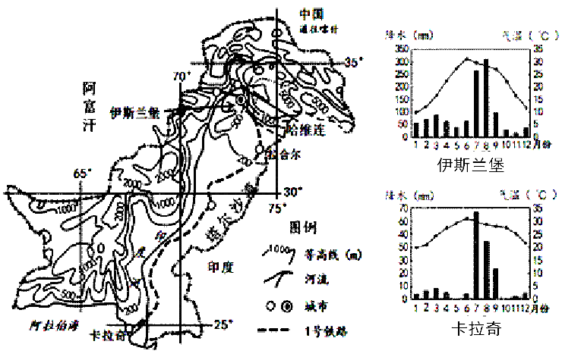
（1）分析印度河对所流经地区农业发展的重要影响。（6分）

（2）结合图文信息分析伊斯兰堡与卡拉奇气候特征差异及形成原因。（8分）

（3）分析中巴铁路之于我国未来发展的重要地理意义（4分）。

26．（10分）阅读图文材料，完成下列要求。
材料一： 光伏发电是根据光生伏特效应原理，使太阳光射到硅材料上产生电流直接发电。以硅材料的应用开发为核心的产业链条称之为“光伏产业”。宁夏石嘴山市境内硅石资源储量达42亿吨，硅石的二氧化硅平均含量达99. 6%以上。江苏省拥有一批国际化高科技光伏企业。近年来，该省与宁夏石嘴山市合作发展光伏产业，成效显著。
材料二：宁夏平原的地质构造图
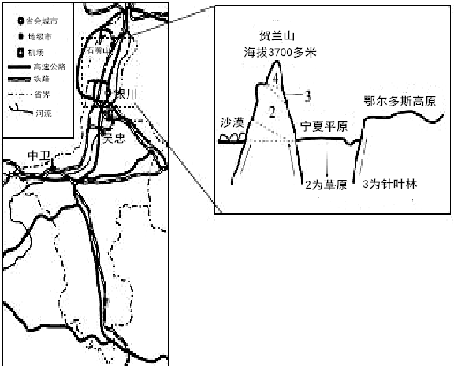
材料三：贺兰山东坡是世界优质葡萄产区。下图为该地葡萄加工生产流程图。
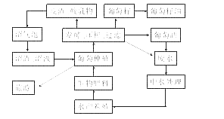
(1)结合材料信息分析宁夏相对于江苏省发展光伏产业的优势条件。（2分）

(2)结合材料二分析贺兰山东西坡自然植被带差异。（4分）

(3)根据材料三分析图示葡萄生产加工模式带来的经济意义。（4分）

27．(10分)阅读材料，回答问题。
地处毛乌素沙漠天然风口地带的山西右玉(如图7所示)曾是一片风沙成患、山川贫瘠的不毛之地。新中国成立以来，在18任县委书记带领下，全县干部群众坚持不懈，用心血和汗水绿化了沙丘和荒山，森林覆盖率从0.3％上升到53％。
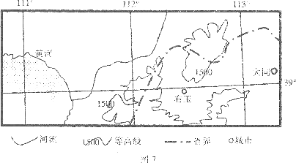
(1)结合图文信息及所学知识分析右玉风沙成患、山川贫瘠的原因。(6分)

(2)推测右玉为恢复生态环境所采取的治理措施。(4分)

28．（14分）
材料一：迪拜人口结构是约17%的人口为阿联酋公民，约83%为外国移民，其中印度人约占40%，巴基斯坦人约占15%，孟加拉人约占10%，其他人约占18%。下图为迪拜地理位置示意图和2010年上海世界博览会阿联酋馆景观图。
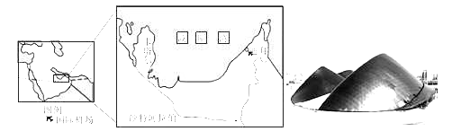
材料二：“刚踏下飞机，一整片的绿就劈头盖脸地向你涌来，到处是绿树成荫，鸟语花香。城市的天空格外的蔚蓝和清澈，朵朵的白云都可以看得格外清晰。”

(1)迪拜被称为“中东的新加坡”，试从地理位置角度解析。（4分）

(2)分析材料二中所描述迪拜景观的成因。（4分）

(3)根据材料结合所学知识概括形成迪拜本国人少、外国人多的原因。（6分）

地理试卷答案
选择题
题号 | 1 | 2 | 3 | 4 | 5 | 6 | 7 | 8 | 9 | 10 | 11 | 12
答案 | B | C | A | D | B | A | A | B | A | D | C | D
题号 | 13 | 14 | 15 | 16 | 17 | 18 | 19 | 20 | 21 | 22 | 23 | 24
答案 | D | D | C | D | A | A | A | A | B | D | D | C

25．（18分）
（1）印度河携带泥沙堆积形成印度河平原，地势平坦，（2分）沉积肥沃土壤，适合耕作；（2分）由于气候干旱，印度河提供灌溉之利；（2分）促进了农业生产的发展。
（2）差异：伊斯兰堡气温年较差比卡拉奇大；年降水量伊斯兰堡大于卡拉奇。（2分）
成因：伊斯兰堡海拔较高，最冷月气温较低；（2分）位于西南风迎风坡，夏半年降水较多；（2分）卡拉奇区受夏季风（西南季风）影响较弱，降水较少。（2分）
（3）为西部边疆打开一条通往世界的便捷海上之路（2分）；拓宽我国能源进口渠道（为我国连接波斯湾产油区提供一条重要通道），保证我国能源进口安全（2分）。
解析：
（1）该题考察学生的地理发散性思维，要求学生要有整体性观念。农业发展中，地形、气候、水源、土壤等是主要区位条件。而河流除了直接发挥灌溉作用外，对当地的地形、土壤产生较大的影响。
（2）该题考查学生获取图文信息并结合所学知识的能力。气候差异性体现为气温、降水差异。气温比较高低、季节变化，降水比较降水量大小及季节分布状况差异，精确判读图示内容即可获取答案。
（3）该题考查交通对于地区发展的影响，该题只要求分析对中国单方面的影响，主要涉及
交通意义、经济意义、社会意义等方面的影响，注意从图中获取该交通线的主要作用。

26．（10分）
(1)宁夏石嘴山市：硅石资源质优量大；太阳能丰富；（2分）
(2)东坡与西坡相比，东坡自然带多（山地）针叶林带，少（温带）荒漠带；（同一）自然带分布上限东坡较低。（2分）成因：东坡地处东南季风迎风坡，降水较多；或西坡位于背风坡，气候干旱。（2分）
(3)延长葡萄产业链，深加工提高附加值；发展旅游，水产养殖；多样化经营，增加就业收入；生产加工中的废弃物再利用，降低了原料投入的成本；促进了区域经济的良性发展。（答对四点给满分，其他答案合理可酌情给分）（4分）
27.（10分）
（1）地处黄土高原和内蒙古高原、温带季风气候和温带大陆性气候的过渡地带，风力、流水作用均较强；（2分）人口增加，过度垦殖等人类活动，破坏自然植被，导致水土流失和沙漠化；（2分）向北开口的地形，受来自于北部风沙地区的冬季风影响显著。（2分）
（2）平整土地；植树种草；发展绿色经济，开展多种经营；政策支持。（4分）

28．（14分）
(1)迪拜位于波斯湾霍尔木兹海峡的咽喉；（2分）地处亚、非、欧三洲航空交通枢纽；（2分）迪拜具有与新加坡相似的地理位置。
(2)该地大力发展了海水淡化及滴灌技术；（2分）同时进行了大规模的植树造林。 （2分）
(3)迪拜所在国石油资源丰富，经济发展快，经济收入高；（3分）就业机会多，而本国人口较少，缺乏劳动力，因此吸引了附近邻国大量青壮年劳动力的迁入，从而导致外国移民远远超过了本国人口的总量。（3分）

